淮安市公共资源交易中心政府采购项目招标文件

项目名称:江苏省淮阴工学院学生宿舍家具采购

项目编号:HAZC2019050277

淮安市公共资源交易中心（政府采购中心）
二0一九年六月三日

目 录
第一章 投标邀请……………………………………………………3
第二章 投标人须知…………………………………………………7
第三章 评标标准……………………………………………………25
第四章 合同格式及条款……………………………………………29
第五章 项目采购需求………………………………………………41
第六章 投标文件格式………………………………………………48

第一章 投标邀请
受江苏省淮阴工学院的委托，淮安市公共资源交易中心（政府采购中心）就学生宿舍家具政府采购项目进行网上公开招标，现邀请符合条件的投标人参加投标。
一、项目名称及编号
项目名称:江苏省淮阴工学院学生宿舍家具采购
项目编号:HAZC2019050277
二、招标项目简要说明及预算金额
（一）招标项目简要说明
学生宿舍家具采购，详见招标文件第五章。
（二）本项目采购预算为人民币壹佰伍拾万元整。
三、投标人资格要求
（一）符合《中华人民共和国政府采购法》第二十二条规定的条件，并提供下列材料；
1、法人或者其他组织的营业执照等证明文件；
2、财务状况报告；
3、依法缴纳税收和社会保障资金的相关材料；
4、具备履行合同所必需的设备和专业技术能力的证明材料；
5、参加政府采购活动前3年内在经营活动中没有重大违法记录的书面声明；
（二）采购人根据采购项目的特殊要求，规定投标人还须具备的特定条件:
投标人必须为家具生产厂家。
（三）本次项目不接受联合体供应商参加投标；
（四）拒绝下述条件的供应商参加本次采购活动:
1、供应商单位负责人为同一人或者存在直接控股、管理关系的不同供应商，不得同时参加同一合同项下的政府采购活动。（须在开标活动开始前现场书面承诺）
2、凡为采购项目提供整体设计、规范编制或者项目管理、监理、检测等服务的供应商，不得再参加本项目的采购活动。
3、投标人被“信用中国”网站（www.creditchina.gov.cn）、“中国政府采购网”（www.ccgp.gov.cn）列入失信被执行人、重大税收违法案件当事人名单、政府采购严重违法失信行为记录名单。
四、招标文件发布信息
招标文件可在淮安市政府采购网、淮安市公共资源交易网直接下载。如果投标人确认参与本项目投标，请如实填写《供应商参与投标确认函》,并传真或发送电子扫描件回复（电话确认0517-83638030）。
注:如果投标人因考虑自身投标保密原因而未填写或未如实填写《供应商参与投标确认函》或填写信息有误，导致采购中心因没有收到确认函或因供应商所留联系方式有误而无法通知到投标人有关招标文件在公示期间相关变更或修改信息的，其责任由投标人自行承担。
五、投标文件接收信息
1、投标截止时间:2019年6月26日上午09:30
2、电子投标文件上传地址: http://222.184.89.82:8000/TPBidder
3、投标文件接收地点:淮安市公共资源交易中心三楼开标一室
【投标文件是指制作本投标文件时使用的CA锁、投标文件备份光盘一张（或U盘）、纸质投标文件一份。】
六、开评标有关信息
1、开标时间: 2019年6月26日上午09:30
2、开标地点:淮安市公共资源交易中心三楼开标一室
3、开标方式:淮安市公共资源全程电子化开评标系统网上开标
4、评标地点:淮安市公共资源交易中心三楼电子评标八室
七、本次招标联系事项
1、采购人联系方式
（1）联系人:王树乔
（2）联系电话:0517-83559069
（3）联系地址:淮安市枚乘东路1号
（4）邮编:223003
2、淮安市公共资源交易中心（政府采购中心）联系方式
（1）招标文件询问（质疑）联系人:王璨 电话:0517-83638030
（2）开评标现场联系人:王德高 电话:0517-83638389
（3）联系地址:淮安市经济开发区深圳路16号
（4）邮编:223005
（5）传真:0517-83638029
（6）电子邮箱:hazcwb@163.com
八、其他事项
1、本项目投标保证金金额壹万伍仟元。投标人必须在投标文件接收截止时间之前将投标保证金交纳至招标文件中指定帐号。保证金具体交纳形式要求详见招标文件第二章第15条。
2、由于家具样品较多，本项目的样品全部放置到淮阴工学院，投标人需在招标文件中规定的投标截止时间2019年6月26日上午09:00前（如是外地投标人，可在截止时间前一天将样品送达、并安装到位）将上述样品送至淮阴工学院的指定地点并安装到位。
投标样品接收地点:淮安市枚乘东路1号，淮阴工学院体育馆
投标样品接收人:董素兰，联系电话:0517-83559815、0517-83559069。
3、本项目仅采购非进口产品（注:本文件所称进口产品是指通过中国海关报关验放进入中国境内且产自关境外的产品）。
九、电子招投标说明
1、本项目采用电子招标投标。请投标人严格按照招标文件的规定编制、提交投标文件，否则所造成的一切后果由投标人自负。
2、投标人确认参加本项目投标的，在投标前须办理淮安市政府采购供应商诚信库、CA证书以及电子签章后方可参加投标。具体办理详见淮安市公共资源交易网《政府采购操作指南》（http://222.184.89.82/EpointWeb/InfoDetail/?InfoID=76313197-2b3a-4f28-9493-28ff7908c886&CategoryNum=005007）。

第二章 投标人须知
一、总则
1.适用范围
本招标文件仅适用于本次投标邀请中所述项目的采购。
2.合格的投标人
2.1 满足第一章投标邀请中投标人资格要求的规定。
2.2 满足招标文件中实质性条款的规定。
3.适用法律
3.1 《中华人民共和国政府采购法》、《中华人民共和国政府采购法实施条例》、《政府采购货物和服务招标投标管理办法》等有关法律、规章和规定等。
4.投标费用
4.1投标人应自行承担所有与参加投标有关的费用。无论投标的结果如何，淮安市公共资源交易中心（政府采购中心）（以下简称采购中心）在任何情况下均无义务和责任承担这些费用。
4.2本项目由江苏钟山工程项目管理有限公司协助采购人作了前期咨询工作。因此各供应商在报价时必须将咨询费用包含在投标报价中，不需单独列项计取。咨询费用共计人民币叁仟元整。
4.3本项目不收取标书工本费和中标管理费。
二、招标文件
5.招标文件由以下部分组成:
5.1投标邀请
5.2投标人须知
5.3评标标准
5.4合同格式及条款
5.5项目采购需求
5.6投标文件格式
6.招标文件的澄清
6.1任何要求对招标文件进行澄清的投标人，均应在投标截止时间十日前以书面形式通知采购中心（在递送书面文件的同时请投标人将电子文档发送至我中心电子邮箱），采购中心对投标截止时间前十日收到的任何澄清要求将以书面形式予以答复（邮寄或传真）。由于投标人所留联系方式有问题而导致采购中心无法通知的，其责任由投标人自行承担（逾期递交对招标文件要求进行澄清的采购中心将不予收理）。
7.招标文件的更正或补充
7.1在投标截止时间十五日前，采购中心可主动或在解答投标人提出的澄清问题时对招标文件用更正公告的方式进行修正。
7.2对招标文件的更正将在淮安市政府采购网、淮安市公共资源交易网进行公告【同时通知所有已发送《供应商参与投标确认函》的投标人。由于投标人所留联系方式有问题而导致采购中心无法通知的，其责任由投标人自行承担。】。更正公告将作为招标文件的组成部分，对所有参加本次投标的投标人都具有约束力。
7.3为使投标人有足够的时间按招标文件的更正要求修正投标文件，采购中心有权按照相关法定的要求推迟投标截止时间和开标日期。
三、投标文件的编制
8.投标文件的语言及度量衡
8.1投标文件以及投标人与采购中心之间的所有书面往来均应使用简体中文书写。
8.2除招标文件中另有规定外，投标文件所使用的计量单位均应用国家法定计量单位。
9.投标文件构成
9.1投标人编写的投标文件应按招标文件第六章“投标文件格式”中的要求进行编写。
9.2电子投标文件编制必须使用淮安市公共资源交易系统可接受的投标文件制作工具编制，投标文件制作工具可在淮安市公共资源交易网---办事指南---《政府采购操作指南》下载。请及时关注版本更新情况。
10.开标一览表
10.1投标人必须按照招标文件中提供的开标一览表的规定格式完整、清晰、正确填写,不得自行增减内容。
10.2开标一览表中不得填报有选择性报价方案，表中内容应与投标文件中的内容完全一致，如不一致的，以开标一览表内容为准。
11.投标报价
11.1本项目采用总承包方式，投标人的报价应包含货物设计、制造、包装、仓储、运输装缷、保险、安装、调试及其材料及验收合格之前保管及保修期内备品备件、专用工具、伴随服务、技术图纸资料、人员培训发生的所有含税费用、支付给员工的工资和国家强制缴纳的各种社会保障资金，以及与本项目有关的所有费用。
11.2 投标人的任何错漏、优惠、竞争性报价不得作为减轻责任、减少服务、增加收费、降低质量的理由。
11.3采购中心不接受备选的投标方案或有选择的报价。
11.4投标报价应以人民币为货币单位。
12.技术要求响应偏离
12.1投标人应对招标文件中的技术要求逐项作出响应或偏离，否则该投标将被拒绝。
13.服务承诺
13.1投标人的服务承诺应按不低于招标文件中服务要求的标准。
14.证明投标人资格的文件
14.1投标人应按要求提交资格证明文件及符合招标文件规定的文件。
14.2投标人除必须具有履行合同所需提供的货物和服务的能力外，还必须具备相应的的财务、技术方面的能力。
15.投标保证金
15.1本项目投标保证金金额壹万伍仟元。投标人必须在投标文件接收截止时间之前将投标保证金交纳至招标文件中指定帐号。投标保证金是为了保护采购中心及采购人免遭因投标人的行为而蒙受的损失，采购中心及采购人在因投标人的行为受到损害时，可根据第15.8条规定没收投标人的投标保证金。
15.2投标保证金的交纳形式:
15.2.1投标保证金应当采用支票、本票、网上银行支付等非现金形式交纳至招标文件中指定帐号。投标保证金的交纳主体必须是投标人本身。
15.3投标保证金交纳信息:
开户名称:淮安市政府采购中心
开户行:江苏银行淮安开发区支行
帐 号:10370188000024406-0013763
保证金交纳（退还）联系电话:0517-80996036
15.3.1投标人在交纳投标保证金时，应按照上述银行帐号交纳投标保证金，否则出现投标保证金无法按规定时间到账从而导致无效投标的，其后果自负。【如在交纳保证金时遇到技术上问题，可与江苏银行咨询联系，电话:18052381565】
15.3.2投标保证金到账截止时间统一为投标文件接收截止时间。因投标保证金交纳及银行进帐期间需一定的时间，因此，请各投标人提前做好交纳投标保证金的工作，以确保保证金按期到帐。
15.4在开标时，对于未按要求提交投标保证金的投标，采购中心将视其为非响应性投标而予以拒绝。
15.5未中标人的投标保证金，在正常情况下采购中心将在中标通知书发出之日起五个工作日内予以退还（不计利息）。未中标人应主动到采购中心办理退还手续，外地供应商可电话联系请求协助办理退还手续。
15.6未中标人的投标保证金，在特殊情况下按第16.2条规定执行。
15.7中标人的投标保证金将在签订合同后自动转为履约保证金。
15.8发生下列任一情况，投标保证金将不予退还:
（1）投标人在投标截止时间后至中标通知书发出之前撤回其投标；
（2）投标人提供的有关资料、资格证明文件被确认是不真实的；
（3）投标人之间被证实有串通（统一哄抬价格）、欺诈行为；
（4）投标人被证明有妨碍其他人公平竞争、损害招标采购单位或者其他投标人合法权益的；
（5）投标人代表被证明在评标期间与采购人代表、评委、采购中心工作人员有私下接触；
（6）中标人在规定期限内未能根据第29条规定签订合同；
（7）中标人在规定期限内未能根据第31条规定交纳履约保证金。
15.9中标人若发生本条第15.8款中的任何一种行为，一经查实，采购中心有权取消其中标资格。
16.投标有效期
16.1投标有效期为从开标之日起计算的九十天。投标有效期比规定短的将被视为非响应投标而予以拒绝。
16.2在特殊情况下，采购中心于原投标有效期满之前，可向投标人提出延长投标有效期的要求，这种要求与答复均应采用书面形式如信件、传真或电报等。投标人可以拒绝接受这一要求而放弃投标，采购中心在接到投标人书面答复后，将在原投标有效期满后五天内无息退还其投标保证金。同意延长的投标人既不能要求也不允许修改其投标文件，但须相应延长投标保证金的有效期，同时受投标有效期约束的所有权利与义务均延长至新的有效期。
17.投标文件份数和签署
17.1投标人应严格按照第9条的要求，在淮安市公共资源全程电子化交易平台中上传加密电子投标文件一份，现场递交制作本投标文件时使用的CA锁、投标文件备份光盘一张（或U盘）、纸质投标文件一份。纸质投标文件仅作存档使用。
17.2电子投标文件仅需要在投标人进行签章的位置应进行电子签章。电子投标文件和纸质投标文件均不得涂改、行间插字或删除，如果出现上述情况应重新编制。
17.3投标文件备份光盘（或U盘）
17.3.1投标人自行准备投标文件备份光盘一张（或U盘），将投标人用专用工具编制的、与上传的投标文件一致的不加密的电子投标文件存储于投标文件备份光盘（或U盘）中，作为上传的电子投标文件解密失败的补救方案（如果投标人不递交投标文件备份光盘（或U盘）的，所产生的一切后果由投标人自行承担）。光盘（或U盘）上需贴上标签纸并写明项目名称和投标人名称。
17.4纸质投标文件
17.4.1纸质投标文件须打印并加盖投标人公章。
17.5纸质投标文件的密封和标记
17.5.1投标人应将纸质投标文件密封。
17.5.2信封（箱）封面注明投标项目名称、标书编号。
17.5.3信封（箱）上应写明投标人名称和地址以及邮政编码，以便如果投标文件被宣布为“迟到”投标时，能原封退回。
17.6本招标文件所表述的公章是指刻有投标人法定名称的印章，不包括合同、财务、税务、发票等形式的业务专用章。
四、投标文件的递交
18.投标文件递交
18.1投标人应在投标邀请规定的投标截止时间前上传加密电子投标文件一份、现场递交制作本投标文件时使用的CA锁、投标文件备份光盘一张（或U盘）、纸质投标文件一份。
18.2投标人在投标文件制作工具中生成电子投标文件后即可进行加密投标上传淮安市公共资源全程电子化交易平台。投标人应在投标邀请规定的投标截止时间前完成网上电子投标文件的上传。
19.投标截止时间
19.1投标人递交投标文件（包括上传加密电子投标文件、制作本投标文件时使用的CA锁、投标文件备份光盘（或U盘）、纸质投标文件）的时间不得迟于投标邀请中规定的截止时间。
19.2采购中心可以按第7条规定，通过修改招标文件有权酌情延长投标截止时间。在此情况下，投标人的所有权利和义务以及受制的截止日期均应以延长后新的截止日期为准。
20.迟交的投标文件
20.1采购中心拒绝接收在其规定的投标截止时间后递交的任何投标文件。
21.投标文件的修改和撤回
21.1投标人在投标截止时间前，可以对所递交的投标文件进行补充、修改或撤回，并书面通知采购中心。补充、修改的内容应当按照招标文件要求签署、盖章，并作为投标文件的组成部分。
21.2投标截止时间之后，投标文件不得撤回，否则投标保证金不予退还。
五、开标及评标
22.开标
22.1采购中心将在投标邀请中规定的时间和地点组织公开开标。采购人代表、投标人应委派代表准时参加，参加开标的代表需签名以证明其出席。
22.2开标时，由投标人或者其推选的代表检查投标文件的密封情况；经确认无误后，由采购中心工作人员当众拆封，宣读投标人名称、投标价格、“开标一览表”中各项内容，以及采购中心认为合适的其他详细内容。
22.3开标一览表内容与投标报价表内容不一致的，一律以开标一览表内容为准。
22.4投标截止时间结束后参加投标的供应商不足三家情况的，除采购任务取消情形外，采购中心报经财政监管部门批准后，可变更为竞争性谈判、竞争性磋商或者单一来源方式采购。如果变更为竞争性谈判或竞争性磋商采购的，采购中心根据招标文件中的采购需求编制竞争性谈判文件或竞争性磋商文件，可以与该两家供应商进行竞争性谈判或竞争性磋商。
23.评标
23.1评标组织
23.1.1评标工作由采购中心负责组织，具体评标事务由依法组建的评标委员会负责，并独立履行下列职责:
（1）审查、评价投标文件是否符合招标文件的商务、技术等实质性要求；
（2）要求投标人对投标文件有关事项作出澄清或者说明；
（3）对投标文件进行比较和评价；
（4）确定中标候选人名单，根据采购人委托协议直接确定中标人；
（5）向采购人、财政部门报告评标中发现的违法行为。
23.1.2 评标委员会由采购人代表和有关技术、经济等方面的专家组成，独立开展评审工作。
23.2评标程序
23.2.1投标文件的资格审查。
23.2.1.1采购人或采购代理机构将依法对投标人的资格进行审查。
23.2.1.2资格性审查:依据法律法规和招标文件的规定，对投标文件中的资格证明文件、投标保证金等进行审查，以确定投标供应商是否具备投标资格。
23.2.1.3 在进行资格性审查的同时，将在“信用中国”网站（www.creditchina.gov.cn）、“中国政府采购网"(www.ccgp.gov.cn)对投标人是否被列入失信被执行人、重大税收违法案件当事人名单、政府采购严重违法失信行为记录名单的情况进行查询，以确定投标人是否具备投标资格。查询结果将以网页打印的形式留存并归档。
23.2.1.4 投标文件有下列情况之一的，在资格性审查时按照无效投标处理:
（1）未按照招标文件的规定交纳投标保证金的；
（2）不具备招标文件中规定的资格要求的；
（3）投标人被 “信用中国”网站（www.creditchina.gov.cn）列入失信被执行人或重大税收违法案件当事人名单或政府采购严重失信行为记录名单。
23.2.2投标文件的符合性审查
23.2.2.1评委会将依据法律法规和招标文件的规定，对投标文件的有效性、完整性和对招标文件的响应程度进行审查，以确定是否对招标文件的实质性要求作出响应。
23.2.2.2 实质性要求是指本招标文件中用带星号（“★”）的商务和技术要求。
23.2.2.3 如果投标文件实质上没有响应招标文件的要求，评委会将予以拒绝，投标人不得通过修改或撤销不合要求的偏离或保留而使其投标成为实质性响应的投标。
23.2.2.4评委会将对确定为实质性响应的投标进行进一步审核，看其是否有计算上或累加上的算术错误，修正错误的原则如下:
（1）投标文件中开标一览表内容与投标文件中相应内容不一致的，以开标一览表为准。
（2）大写金额和小写金额不一致的，以大写金额为准。
（3）单价金额小数点或者百分比有明显错位的，以开标一览表的总价为准，并修改单价。
（4）总价金额与按单价汇总金额不一致的，以单价金额计算结果为准。
同时出现两种以上错误的，按照前款规定的顺序修正。
23.2.2.5评委会将按上述修正错误的方法调整投标文件中的投标报价，调整后的价格应对投标人具有约束力。如果投标人不确认签字，其投标无效。
23.2.2.6对投标文件中含义不明确、同类问题表述不一致或者明显文字错误的内容，评委会可以要求投标人作出必要的澄清、说明或者补正。投标人的澄清、说明、补正应当采用书面形式，由其授权代表签字，但不得超出投标文件的范围或者改变投标文件的实质性内容。
23.2.2.7采用最低评标价法的采购项目，提供相同品牌产品的不同投标人参加同一合同项下投标的，以其中通过资格审查、符合性审查且报价最低的参加评标；报价相同的，由评标委员会通过随机抽取的方式确定一个参加评标的投标人，其他投标无效。
使用综合评分法的采购项目，提供相同品牌产品且通过资格审查、符合性审查的不同投标人参加同一合同项下投标的，按一家投标人计算，评审后得分最高的同品牌投标人获得中标人推荐资格；评审得分相同的，由评标委员会通过随机抽取的方式确定一个中标候选人，其他同品牌投标人不作为中标候选人。
非单一产品采购项目，招标文件中将载明其中的核心产品（公寓床、多功能组合柜）。多家投标人提供的核心产品品牌相同的，按前两款规定处理。
23.2.2.8 投标文件有下列情况之一的，在符合性审查时按照无效投标处理:
（1）未按照招标文件规定要求签署、盖章的；
（2）投标总价超出招标文件规定的预算金额或者最高限价的；
（3）不同投标人的投标文件由同一单位或者个人编制；
（4）不同投标人委托同一单位或者个人办理投标事宜；
（5）不同投标人的投标文件载明的项目管理成员或者联系人员为同一人；
（6）不同投标人的投标文件异常一致或者投标报价呈规律性差异；
（7）不同投标人的投标文件相互混装；
（8）不同投标人的投标保证金从同一单位或者个人的账户转出；
（9）投标文件含有采购人不能接受的附加条件的；
（10）评标委员会认为投标人的报价明显低于其他通过符合性审查投标人的报价，有可能影响产品质量或者不能诚信履约的，未在评标现场合理的时间内提供书面说明或相关证明材料，不能证明其报价合理的；
（11）不符合法律、法规和招标文件规定的其他无效情形；
（12）不符合招标文件中规定的其他实质性要求和条件的【本招标文件中用带星号（“★”）的商务和技术要求】；
（13）未按招标文件要求提供电子投标文件或者电子投标文件未能解密（指因投标人自身原因）、按照招标文件明确的投标文件解密失败的补救方案补救不成功的；
（14）投标人提交的电子投标文件、投标备份光盘（或U盘）均因其自身出现问题导致无法电子评标的；
（15）投标人所投产品的规格和技术参数未完全满足招标文件第五章采购需求“（三）技术与安装要求”中标注“★”技术参数要求的；
（16）投标人所投产品的规格和技术参数与招标文件第五章采购需求“（三）技术与安装要求”中未标注“★”技术参数要求相比，超过3项负偏离的；
（17）未提供样品、样品（二连体公寓床、多功能组合柜、行李柜、椅子）提供不全的或者经三分之二评委认定所提供的样品存在重大偏离的；
（18）经三分之二评委认定，投标人所投品牌档次低于采购人推荐品牌档次的；
（19）投标人参加投标时，未提供自2018年5月以来由有资质的第三方检测机构出具的实木多层板检测报告复印件并加盖投标人公章的或检测报告中实木多层板甲醛含量大于0.124 mg/m³的。
23.2.2.9 在评标期间，出现符合专业条件的供应商或者对招标文件作出实质性响应的供应商不足三家情形的，比照22.4款执行。
23.2.2.10有下列情形之一的予以废标，同时将废标理由通知所有投标人:
（1）符合专业条件的供应商或者对招标文件作实质性响应的供应商不足三家的；
（2）出现影响采购公正的违法、违规行为的；
（3）供应商的报价均超过了采购预算或最高限价的，采购人不能支付的；
（4）因重大变故，采购任务取消的；
（5）招标文件存在歧义、重大缺陷，或者招标文件内容违反国家有关强制性规定的。
24.投标文件的澄清
24.1在评标期间，为有助于对投标文件的审查、评价和比较，评委会有权要求投标人对其投标文件中含义不明确、同类问题表述不一致或者有明显文字和计算错误的内容进行澄清。但并非对每个投标人都作澄清要求。
24.2接到评委会澄清要求的投标人应派人按评委会通知的时间和地点做出书面澄清，书面澄清的内容必须由投标人法定代表人或委托受托人签署，并作为投标文件的补充部分，但投标的价格和实质性的内容不得做任何更改。
24.3 接到评委会澄清要求的投标人如未按第24.2条的规定做出澄清，将视为放弃该权利。
25.评审及中标
25.1特殊情况处理
25.1.1因“开评标系统”自身故障，开标活动无法正常进行时，将使用投标文件备份光盘（或U盘）继续进行开标活动。
25.1.2“开评标系统”自身故障是指非投标人原因造成所有投标人电子投标文件均无法解密的情形。部分投标文件无法解密的，不适用该条款。
25.2对于不同载体的投标文件，开标、评标及认定顺序为电子投标文件、投标备份光盘（或U盘）（不包括纸质投标文件），前项不能读取的可按后项评审。
25.3 评委会将对通过资格性审查和符合性审查的投标文件进行评价和比较。
25.4 评委会按招标文件第三章中公布的评标标准对每份合格投标文件进行评审，确定中标供应商，任何单项因素的最优不能作为中标的保证。
26.评标过程的保密
26.1在宣布中标结果之前，凡属于审查、澄清、评价、比较投标文件和中标意向等有关信息，相关当事人均不得泄露给任何供应商或与评审工作无关的人员。
26.2 投标人不得探听上述信息，不得以任何行为影响评标过程，否则其投标文件将被作无效处理。
26.3 在评审期间，采购中心将有专门人员与投标人进行联络。
26.4 采购中心和评审委员会不向未中标的投标人解释未中标原因，也不公布评审过程中的相关细节。
26.5 评标委员会名单在开标前确定，并在招标结果确定前保密。
六、定标及合同签订
27.确定中标供应商
27.1评委会根据招标文件中规定的评标标准对投标人进行综合评审，最终按综合评审得分由高到低的顺序推荐出中标候选人。
27.2采购人应根据评委会推荐的中标候选人确认中标人。
27.3采购中心将在淮安市政府采购网发布中标公告，公告期限为1个工作日。
27.4中标人在合同签订前，如经查实从参加该中标项目之日起计算所参加的政府采购活动前三年内，在经营活动中有行贿犯罪记录的，采购中心将取消其中标资格。
28.中标通知书
28.1采购中心在投标有效期期满之前，将以书面形式通知中标人，并确认其投标已被接受。
28.2中标人在接到采购中心通知后五个工作日内必须到采购中心领取中标通知书并办理相关交费手续，逾期未办理作自动放弃处理。
28.3中标通知书将是合同的一个组成部分。
28.4在中标人按照规定向采购中心提交履约保证金后，采购中心将及时通知其他未中标的投标人，并按照第15条规定退还其投标保证金。
29.签订合同
29.1采购人与中标人应在中标通知书发出之日起三十日内签订政府采购合同，采购合同经采购中心见证后方可生效。招标文件、中标人的投标文件及澄清文件等均为签订合同依据。
29.2中标人自中标通知书发出之日起三十日内无正当理由不与采购人签订合同并经采购中心见证的，将按财政部第87号令相关规定进行处理。
30.货物和服务的减少
30.1采购结束后，采购人若由于各种客观原因，必须对采购项目所牵涉的货物和服务进行适当的减少时，在双方协商一致的前提下，可以按照招标采购时的价格水平做相应的调减，并据此签订补充合同。
31.履约保证金
31.1为保证合同的顺利执行，中标供应商必须在领取中标通知书之前，向采购中心提交金额为中标总价3%的履约保证金。已交纳的投标保证金自动转为合同履约保证金。
31.2中标供应商属于中小企业范围内，其在领取中标通知书之前，向采购中心提交金额为中标总价2%的履约保证金。已交纳的投标保证金自动转为合同履约保证金。
31.2.1本次文件中涉及中小企业的相关执行文件以财政部下发的[财法函〔2011〕181号]关于印发《政府采购促进中小企业发展暂行办法》的通知为依据。本次文件中涉及中小企业的认定标准均以工业和信息化部、国家统计局、国家发展和改革委员会、财政部联合下发的[工信部联企业〔2011〕300号]《中小企业划型标准规定》为准。
31.3履约保证金在项目验收合格后无息退还。中标人凭采购人签署的同意退还履约保证金的证明（格式详见招标文件第六章第十部分示范格式四《履约保证金退还申请》），到公共资源交易中心505室办理保证金退还手续（联系电话:0517-80996036）。
31.4如果中标人没有按照28条或29条的规定去做，采购人可报财政部门取消其中标资格，在此情况下采购人可将标授予下一个中标候选人，或重新招标。
七、质疑处理
32.质疑处理
32.1 投标人认为采购文件、采购过程和中标结果使自己的权益受到损害的，可以在知道或者应知其权益受到损害之日起七个工作日内，以书面形式向采购人、采购中心提出质疑。非书面形式、七个工作日之外以及匿名的质疑将不予受理。
32.2上述应知其权益受到损害之日是指:
（1）对招标文件提出质疑的，为收到采购文件之日或者采购文件公告期限届满之日起计算；
（2）对采购过程提出质疑的，为各采购程序环节结束之日起计算；
（3）对中标结果提出质疑的，为中标结果公告期限届满之日起计算。
32.3 质疑供应商是指直接参加本次投标活动的供应商，未参加投标活动的供应商或在投标活动中自身权益未受到损害的供应商所提出的质疑不予受理。
32.4 质疑供应商在法定质疑期内应当一次性提出针对同一采购环节提出质疑。
32.5 质疑函必须以参加投标供应商法定代表人（签署本人姓名或印章）或授权代表[签署本人姓名或印章，应当同时提供法定代表人授权其办理质疑事项的授权书（授权中必须载明具体权限、期限和事项）]以原件送达的方式提交，未按上述要求提交的质疑函（含传真、电子邮件等）采购中心有权不予受理。
32.6 质疑函应当包括以下主要内容，并按照“谁主张、谁举证”的原则，附上相关证明材料。否则，采购中心不予受理。
（1）质疑投标人的名称、地址、邮编、联系人及联系电话；
（2）质疑项目的名称、编号；

（3）具体、明确的质疑事项和与质疑事实相关的请求；

（4）事实依据；

（5）必要的法律依据；

（6）提起质疑的日期；
（7）质疑函应当署名:应当由法定代表人签字并加盖单位公章。
32.7 采购中心收到质疑函后，将对质疑的形式和内容进行审查，如质疑函内容、格式不符合规定，采购中心将告知质疑人进行补正。 质疑人应当在法定质疑期限内进行补正并重新提交质疑函，拒不补正或者超过法定期限后未重新提交质疑函的，为无效质疑，采购中心有权不予受理。
32.8对于内容、格式符合规定的质疑函，采购中心将在七个工作日内以书面形式作出答复。
32.9 投标人提出书面质疑必须有理、有据，不得恶意质疑或提交虚假质疑。否则，一经查实，采购中心有权依据政府采购的有关规定，报请淮安市财政局政府采购管理处对该投标人列入失信行为或不良行为记录名单，进行相应的行政处罚。

第三章 评标标准
一、本项目采用综合评分法。评委会仅对确定为实质上响应招标文件要求的投标文件进行评价和比较。综合评分法，是指投标文件满足招标文件全部实质性要求,且按照评审因素的量化指标评审得分最高的投标人为中标候选人的评标方法。
二、评委会将依据下列评标标准进行评标，本评标标准的总分为100分。按评审后得分由高到低顺序排列。得分相同的，按投标报价由低到高顺序排列。得分且投标报价相同的并列, 由评标委员会通过随机抽取的方式确定一个中标候选人。投标文件满足招标文件全部实质性要求，且按照评审因素的量化指标评审得分最高的投标人为排名第一的中标候选人。
三、具体标准:
1、价格:40分
满足招标文件要求且投标价格最低为评标基准价，其价格分为满分。其他投标人的价格分按照下列公式计算（小数点保留两位）:
投标报价得分＝（评标基准价/投标报价）×40分
2、政策导向:4分
（1）根据财政部、国家环保总局 财库[2006]90号文件精神，投标人所投（公寓床、多功能组合柜、行李柜、椅子）在“环境标志产品政府采购清单”范围内的，每有一个得0.5分，本项最多得2分。
特别说明:环保产品必须纳入“中国政府采购网http://www.ccgp.gov.cn官方网站“节能、环保产品查询系统”，并且属于网站公布的最新一期，以提供的证书复印件为准。未能提供证书复印件的不给予加分。
（2）诚信评分:2分
投标人信用等级为AAA级的得2分，信用等级为AA级的得1.5分，信用等级为A级的得1分。
注:（1）投标人须提供第三方信用服务机构出具的并经淮安市信用办备案的信用报告，否则不予认可。
（2）由于各地区间对于信用评定的标准不一致，根据《关于进一步加强在政府采购活动中应用信用报告管理的通知》（淮信用办[2017]21号）文件要求，上述“第三方信用服务机构”是指经淮安市信用办审核通过备案的服务机构。服务机构查询网址:
http://zfcgzx.huaian.gov.cn/web/zfcgzx/content/2017/01/24/3344674.html
http://hacx.huaian.gov.cn/fwjg/list.html
3、技术部分:8分
（1）投标人所投产品技术参数完全满足招标文件第五章采购需求“（三）技术与安装要求”中标注“★”技术参数要求的得6分，未完全满足作无效投标处理。
（2）投标人所投产品技术参数与招标文件第五章采购需求“（三）技术与安装要求”中未标注“★”技术参数要求相比较，以6分为基数，每有一项负偏离扣2分，本项最多扣6分，超过3项负偏离的作无效投标处理。
（3）按照GB18580-2017《室内装饰装修材料人造板及其制品中甲醛释放限量》要求，投标人在完全满足（1）的基础上，以6分为基数，实木多层板甲醛含量值0.07＜A≤0.1mg/m³的加0.5分；0.04＜A≤0.07mg/ m³的加1分；0＜A≤0.04mg/ m³的加2分，本项最高加2分, A代表实木多层板甲醛含量值。
提供2018年5月以来具有资质的第三方检测机构出具的所投产品使用的实木多层板检测报告（必须体现甲醛含量）复印件并加盖投标人公章。未提供检测报告或检测报告中实木多层板甲醛含量大于0.124 mg/m3的，均作为无效投标处理。
4、样品:36分
（1）样品材料的质量:10分
1）钢管4分
使用部位在床架、椅子，根据样品规格、厚度、外观、品质等评分。
2）板材:4分
使用部位在多功能组合柜、行李柜，根据样品规格、厚度、外观、品质、品牌等评分。
3）木材:1分
使用部位在床板，根据样品规格、厚度、外观、品质等评分。
4）封边条:1分
使用部位在多功能组合柜、行李柜，根据样品规格、厚度、外观、品质，品牌等评分。
（2）五金件样品质量:2分
主要根据样品规格、外观、品质、品牌等方面情况酌情评价。
（3）家具样品外观设计:12分
主要根据外观设计美观性，功能完善合理性，使用安全便利性，空间利用情况，符合人机关系，符合招标文件要求等方面情况酌情评价。
注:各投标人参加投标时，须附家具样品设计图纸及尺寸、厚度等技术参数，标明结构层材质名称、厚度、等级和投标产品配置等，并提供详细工艺加工说明，未提供上述要求资料或资料提供不全的本项不得分。
（4）家具样品工艺:6分
包含焊接或连接状况，覆面的严密与平整，是否脱胶和鼓泡，手感，涂饰与漆膜封边，五金件、零部件安装情况，床板的平整度、钉眼的处理等。
（5）家具样品承载力及稳固性:6分
包含平稳性、平整度、支承零件等组合部件的配合是否严密、端正、牢固等。
注:
（1）样品要求
①家具样品包含:二连体公寓床（1张床板）、多功能组合柜（1人位）、行李柜（1个）、椅子（1张）。
②所用主辅材小样（包含各种钢管、板材、贴面防火板、封边条，每件长10cm左右，切口磨光倒角无毛刺，便于准确测量厚度）。
③五金件样品（导轨、铰链、三合一链接件）各一套。
④样品产品是指样品款式、材质、整体工艺与所投产品相近的同类产品（须经三分之二评委认定）。但中标后必须按照招标文件第五章中的要求供货。
⑤请隐去所有样品上面的投标人名称、商标等标记。
（2）评委会根据投标人提供的样品酌情评分。经三分之二评委认定样品无重大偏差的，则每项分值不得低于该项分值的60%；未提供样品的、样品（二连体公寓床、多功能组合柜、行李柜、椅子）提供不全或者经三分之二评委认定，样品存在重大偏差的均作无效投标处理。
（3）由于家具样品较多，本项目的样品全部放置到淮阴工学院，投标人需在招标文件中规定的投标截止时间前（如是外地投标人，可在开标截止时间前一天送样品）将上述样品送至淮阴工学院的指定地点（联系人:董老师，联系电话:0517-83559815、 0517-83559069；联系地址:淮阴工学院枚乘路校区体育馆）。
（4）开标时，由采购中心工作人员统一组织评委至淮阴工学院进行察看，监督人员全程监督。
（5）投标人提供的样品在中标后由采购人封存作为验收使用，但中标供应商在供货、安装及采购人验收时对产品的款式、材质、整体工艺、尺寸等要求将严格按照招标文件第五章要求进行查验，任何查验内容的不符合，都将导致项目验收不合格，除非是经过采购人同意的优化设计。
5、商务部分:8分
（1）投标人具有有效期内的ISO9001质量管理体系认证证书、ISO14001环境管理体系认证证书的，每有一个得0.5分，本项最多得1分，没有不得分。
（2）投标人提供委托送检并由具有资质的第三方检验机构提供的自2018年5月以来有效期内的产品合格检测报告（公寓床、多功能组合柜、行李柜），每提供一份得1分，本项最多得3分，没有不得分。
（3）投标人提供自2016年以来承接过单项合同金额不少于人民币150万元的类似项目成功案例，每有一个得0.5分，本项最多得4分，没有不得分。
6、售后服务:4分
（1）施工安装方案:2分
评委会根据投标人提供的施工安装方案（主要含项目人员组成、时间进度安排、施工安装组织、验收方案等）酌情评分，不提供方案不参与本项评分。
（2）售后服务方案:1分
评委会根据投标人的售后服务方案酌情评分，不提供方案不参与本项评分。
（3）投标人所投产品在满足招标文件要求的质保基础上，每承诺增加一年质保得0.5分，本项最多得1分，不承诺不得分。

注:1、上述“5、商务部分”（2）中检测报告须符合GB/T 3325-2017金属家具通用技术条件、GB/T 3324-2017木用家具通用技术条件等国家有关标准规范。
2、上述“5、商务部分”（3）中须提供合同复印件和验收报告并均加盖投标人公章。如果合同复印件中价格、签订时间不清晰，需提供合同甲方联系人姓名及联系电话。上述资料未提供或提供不全的，均不得分。

第四章 合同格式及条款
注:以下为采购人提出中标后签订本项目合同的条款，投标人必须实质性响应，中标供应商不得提出实质性的修改，关于专用条款将由采购人与中标供应商结合本项目具体情况协商后签订。

一、合同格式
甲方:
乙方:
甲、乙双方根据项目编号HAZC2019 的 采购项目公开招标采购结果及招标文件的要求,经协商一致,达成如下购销合同:
一、货物及数量
本合同所提供的货物及数量详见“项目采购需求”。
二、合同金额
本合同的总金额(大写)为___________元人民币，分项价格详见乙方提交的投标报价明细表。
三、供货时间和地点
本合同供货时间和地点在招标文件中有明确规定。
四、付款
本合同的付款条件在招标文件中有明确规定。
五、验收
甲方按招标文件相关要求进行。如需委托第三方验收，第三方是指: ，验收费用由甲方承担。因乙方交付的货物不符合标准导致甲方重复支出的验收费用，由乙方承担。
六、履约保证金
1、乙方应在领取中标通知书之前，通过国内的任何一家银行，向采购中心提供相当于中标总价3%的履约保证金；乙方属于中小企业范围内，应在领取中标通知书之前，通过国内的任何一家银行，向采购中心提供相当于中标总价2%的履约保证金。
履约保证金交纳信息:
开户名称:淮安市政府采购中心
开户行:江苏银行淮安开发区支行
帐号:10370188000024406
2、乙方提供的履约保证金必须是人民币，形式为银行本票、汇票、支票、电汇。
3、如乙方未能履行合同规定的义务，甲方有权从履约保证金中取得补偿。
4、履约保证金在项目验收合格后无息退还给乙方。乙方凭甲方签署的同意退还履约保证金的证明（格式详见招标文件第六章第十部分示范格式四《履约保证金退还申请》），到公共资源交易中心505室办理保证金退还手续（联系电话:0517-80996036）。
七、合同纠纷处理
本合同执行过程中发生纠纷，由甲乙双方协商解决，若协商不成，作如下 处理:
1、申请仲裁。选定仲裁机构为淮安市仲裁委员会。
2、提起诉讼。约定由采购人所在地法院管辖。
八、合同生效及其它
本合同经甲方、乙方、见证方三方授权代表签字盖章，并在淮安市公共资源交易中心（政府采购中心）收到乙方提交的履约保证金之日起生效。如有变动，必须经甲方、乙方协商一致，并报淮安市公共资源交易中心（政府采购中心）备案后，方可更改。本合同一式五份，甲方、见证方、各执贰份，乙方执壹份。
九、组成本合同的文件包括
1、合同格式及条款；
2、招标文件和乙方的投标文件；
3、中标通知书；
4、甲乙双方商定的其他必要文件。 上述合同文件内容互为补充，如有不明确，由甲方负责解释。

甲 方: 乙 方:
单位盖章: 单位盖章:
代表签字: 代表签字:
签定日期: 签定日期:

见 证 方:淮安市公共资源交易中心（政府采购中心）
单位盖章:
代表签字:
日 期:

二、合同条款
1.定义
本合同中下列术语应解释为:
（1）“合同”系指甲方和乙方（以下简称合同双方）签署的、合同格式中列明的合同双方所达成的协议，包括所有的附件、附录和构成合同的所有文件。
（2）“合同价”系指根据合同规定，乙方在完全履行合同义务后甲方应支付给乙方的价格。
（3）“货物（含软件及相关服务）”系指乙方按合同要求，须向甲方提供的一切设备、机械、仪表、备件、工具、技术及手册等有关材料。
（4）“服务”系指根据合同规定乙方承担与供货有关的所有辅助服务，如运输、保险以及其它的服务，如安装、调试、提供技术援助、培训和其他类似的义务。
（5）“甲方”系指购买货物（含软件及相关服务）的单位。
（6）“乙方”系指根据合同规定提供货物（含软件及相关服务）和服务的供应商。
（7）“见证方”系指淮安市公共资源交易中心（政府采购中心）。
2.技术规范
2.1提交货物（含软件及相关服务）的技术规范应与招标文件的技术规范和技术规范附件（如果有的话）及投标文件的规格响应表（如果被甲方接受的话）相一致。若技术规范中无相应说明，则以国家有关部门最新颁布的相应标准及规范为准。
3.专利权
3.1乙方须保障甲方在使用该货物（含软件及相关服务）或其任何一部分时不受到第三方关于侵犯专利权、商标权、版权、专有技术等权利的指控。如果任何第三方提出侵权指控，乙方须与第三方交涉并承担可能发生的一切损失和费用。
4.包装要求
4.1除合同另有规定外，乙方提供的全部货物（含软件及相关服务），均应按相应的标准保护措施进行包装，使包装适应于远距离运输、防潮、防震、防锈和防粗暴装卸，确保货物（含软件及相关服务）安全无损运抵制现场。由于包装不善所引起的货物（含软件及相关服务）锈蚀、损坏和损失均由乙方承担。
4.2每件包装箱内应附一份详细装箱单和质量合格证。
5.装运标志
5.1 乙方应在每一包装箱邻接的四侧用不褪色的油漆以醒目的中文字样做出下列标记:
（1）收货人
（2）合同号
（3）装运标志
（4）收货人代号
（5）目的地
（6）货物（含软件及相关服务）名称、品目号和箱号
（7）毛重／净重
（8）尺寸（长X宽X高，以厘米计）
5.2 如果货物（含软件及相关服务）单件重量在两吨或两吨以上，乙方应在每件包装箱的两侧用中文和适当的运输标志标明“重心”和“吊装点”，以便装卸和搬运。根据货物（含软件及相关服务）的特点和运输的不同要求，乙方应在包装箱上清楚地标有‘小心轻放”、“勿倒置”、“防潮”等字样和其他适当的标记。
5.3因缺少装运标志或者装运标志不明确导致货物在运输、装卸过程中产生的损失，乙方应承担相应的过错责任。
6.付款方式
6.1本合同以人民币付款。
6.2乙方应按照与甲方签订的合同规定交货。交货后乙方向甲方提供下列单据，甲方按合同规定审核后付款:
（1）发票；
（2）制造厂家出具的质量检验证书等；
（3）装箱单；
（4）验收合格证；
（5）使用方加盖公章证明货物交付使用合格的验收表。
6.3甲方将按招标文件中规定的付款方式安排付款。
7.伴随服务
7.1乙方应按照国家有关规定和合同中所附的服务承诺提供服务。
7.2除第7.1条规定外，乙方还应提供下列服务:
（1）货物的现场安装和启动监督；
（2）提供货物组装和维修所需的工具；
（3）在合同中乙方承诺的期限内对所提供货物实施运行监督、维修，但前提条件是该服务并不能免除乙方在质量保证期内应承担的义务；
（4）在项目交货现场就货物的安装、启动、运行、维护对甲方人员进行培训。
7.3伴随服务的费用应含在合同价中，不单独进行支付。
8.质量保证
8.1 乙方应保证货物（含软件及相关服务）是全新的，未使用过的，是用一流的工艺和最佳材料制造而成的，并完全符合合同规定的质量、规格和性能要求。乙方应保证所提供的货物（含软件及相关服务）经正确安装、正常运转和保养在其使用寿命期内应具有满意的性能。在货物（含软件及相关服务）质量保证期内，乙方应对由于设计、工艺或材料的缺陷而造成的任何不足或故障负责。
8.2 根据甲方按检验标准自己检验的结果或当地商检部门检验结果，或者在质量保证期内，如果货物（含软件及相关服务）的数量、质量或规格与合同不符，或证实货物（含软件及相关服务）是有缺陷的，包括潜在缺陷或使用不符合要求的材料等，甲方应在一个月内以书面形式通知乙方，提出索赔。
8.3 乙方在收到通知后三十天内应免费维修或更换有缺陷的货物（含软件及相关服务）或部件。
8.4 如果乙方在收到通知后三十天内没有弥补缺陷，甲方可采取必要的补救措施，但风险和费用将由乙方承担。
8.5 除合同专用条款规定外，合同项下货物（含软件及相关服务）的质量保证期为自货物（含软件及相关服务）通过最终验收起12个月。
9.检验及安装
9.1 在交货前，制造商应对货物（含软件及相关服务）的质量、规格、性能、数量和重量等进行详细而全面的检验，并出具一份证明货物（含软件及相关服务）符合合同规定的证书。该证书将作为申请付款单据的一部分，但有关质量、规格、性能、数量或重量的检验不应视为最终检验。制造商检验的结果和细节应在证书中加以说明。
9.2 货物（含软件及相关服务）运抵现场后，甲方将对货物（含软件及相关服务）的质量、规格、数量和重量进行检验，并出具检验证书。如发现货物（含软件及相关服务）的规格或数量或两者都与合同不符，甲方有权在货物（含软件及相关服务）运抵现场后90天内，根据甲方按检验标准自己检验的结果或当地商检部门出具的检验证书向乙方提出索赔，除责任由保险公司或运输部门承担的之外。
9.3 如果货物（含软件及相关服务）的质量和规格与合同不符，或在第11条规定的质量保证期内证实货物（含软件及相关服务）是有缺陷的，包括潜在的缺陷或使用不符合要求的材料，甲方将有权向乙方提出索赔。
9.4 甲方有权提出在货物（含软件及相关服务）制造过程中派人到制造厂进行监造，乙方有义务为甲方监造人员提供方便。
9.5 制造厂对所供货物（含软件及相关服务）进行机械运转试验和性能试验时，必须提前通知甲方。
9.6 货物（含软件及相关服务）的安装按招标文件要求进行。
10.索赔
10.1 除责任应由保险公司或运输部门承担的之外，甲方有权根据甲方按检验标准自己检验的结果或当地商检部门出具的商检证书向乙方提出索赔。
10.2 在第 8条和第9条规定的检验期和质量保证期内，如果乙方对甲方提出的索赔和差异负有责任，乙方应按照甲方同意的下列一种或多种方式解决索赔事宜:
（1）乙方同意退货，并按合同规定的同种货币将货款退还给甲方，并承担由此发生的一切损失和费用，包括利息、银行手续费、运费、保险费、检验费、仓储费、装卸费以及为保护退回货物（含软件及相关服务）所需的其它必要费用。
（2）根据货物（含软件及相关服务）的低劣程度、损坏程度以及甲方遭受损失的数额，经买卖双方商定降低货物（含软件及相关服务）的价格。
（3）用符合规格、质量和性能要求的新零件、部件或货物（含软件及相关服务）来更换有缺陷的部分或修补缺陷部分，乙方应承担一切费用和风险并负担甲方所发生的一切直接费用。同时，乙方应按合同第8条规定，相应延长修补或被更换部件或货物（含软件及相关服务）的质量保证期。
10.3 如果在甲方发出索赔通知后30天内，乙方未能答复，上达索赔应视为已被乙方接受。若乙方未能在甲方提出索赔通知后30天内或甲方同意的更长时间内，按照第10.2条规定的任何一种方法解决索赔事宜，甲方将从已付款或从乙方开具的履约保证金中扣回索赔金颔。如果这些金额不足以补偿索赔金额，甲方有权向乙方提出不足部分的补偿。
11.拖延交货
11.1 乙方应按照合同专用条款中规定的交货期交货和提供服务。
11.2 如果乙方毫无理由地拖延交货，将受到以下制裁:没收履约保证金，加收违约损失赔偿和／或终止合同。
11.3 在履行合同过程中，如果乙方遇到不能按时交货和提供服务的情况，应及时以书面形式将不能按时交货的理由、延误时间通知甲方。甲方在收到乙方通知后，应进行分析，可通过修改合同，酌情延长交货时间。
12.误期赔偿
12.1除合同条款第13条规定外，如果乙方没有按照合同规定的时间交货和提供服务，甲方将从货款中扣除误期赔偿费而不影响合同项目的其他补救方法，赔偿费按每天迟交货物交货价或未提供服务费用的0.5%计收，直至交货或提供服务为止。但误期赔偿费的最高限为误期货物或服务合同价的5%。一旦达到误期赔偿的最高限额，甲方和见证方可考虑终止合同。
13.不可抗力
13.1 如果双方中任何一方由于战争、严重火灾、水灾、台风和地震以及其它经双方同意属于不可抗力的事故，致使合同履行受阻时，履行合同的期限应予以延长，延长的期限应相当于事故所影响的时间。
13.2 受事故影响的一方应在不可抗力事故发生后尽快以电报、传真或电传通知另一方，并在事故发生后14天内，将有关部门出具的证明文件用特快专递寄给或送给另一方。如果不可抗力影响时间延续120天以上，双方应通过友好协商在合理的时间内达成进一步履行合同的协议。
14.税费
14.1中国政府根据现行税法规定对甲方征收的与本合同有关的一切税费，均由甲方负担。
14.2中国政府根据现行税法规定对乙方征收的与本合同有关的一切税费均由乙方负担。
15.履约保证金
15.1乙方应在领取中标通知书之前，向采购中心提供相当于中标总价3%的履约保证金；乙方属于中小企业范围内，应在领取中标通知书之前，向采购中心提供相当于中标总价2%的履约保证金。
履约保证金交纳信息:
开户名称:淮安市政府采购中心
开户行:江苏银行淮安开发区支行
帐号:10370188000024406
15.2乙方提供的履约保证金必须是人民币，形式为银行本票、汇票、支票、电汇。
15.3如乙方未能履行合同规定的义务，甲方有权从履约保证金中取得补偿。
15.4履约保证金在项目验收合格后无息退还给乙方。乙方凭甲方签署的同意退还履约保证金的证明（格式详见招标文件第六章第十部分示范格式四《履约保证金退还申请》），到公共资源交易中心505室办理保证金退还手续（联系电话:0517-80996036）。
16.仲裁
16.1 买卖双方应通过友好协商，解决在执行本合同中所发生的或与本合同有关的一切争端，如果协商仍得不到解决，任何一方均可按“中华人民共和国合同法”规定提交调解和仲裁。
16.2 仲裁裁决应为终局裁决，对双方均具有约束力。
16.3 仲裁费除仲裁机构另有裁决外应由败诉方负担。
16.4 在仲裁期间，除正在进行仲裁的部分外，合同其它部分继续执行。
17.违约终止合同
17.1 乙方有下列违约情况之一，并在收到甲方违约通知后的合理时间内，或经甲方书面认可延长的时间内未能纠正其过失，甲方可向乙方发出书面通知，终止部分或全部合同。在这种情况下，并不影响甲方向乙方提出索赔。
（1）如果乙方未能在合同规定的期限或甲方同意延期的限期内提供全部或部分货物（含软件及相关服务）；
（2）如果乙方未能履行合同规定的其它义务。
17.2 在甲方根据第17.1条规定，终止了全部或部分合同，甲方可以依其认为适当的条件和方式购买与未交货物（含软件及相关服务）类似的货物（含软件及相关服务），乙方应对购买类似货物（含软件及相关服务）所超出的费用负责。而且乙方还应继续执行合同中未终止的部分。
18.破产中止合同
18.1如果乙方破产或无清偿能力，甲方和见证方可在任何时候以书面形式通知乙方中止合同而不给乙方补偿。该中止合同将不损害或影响甲方和使用方已经采取或将要采取的任何行动或补救措施的权力。
19.转让
19.1 除甲方和见证方事先书面同意外，乙方不得部分转让或全部转让其应履行的合同义务。
20.合同生效及其它
20.1淮安市公共资源交易中心（政府采购中心）HAZC2019 招标文件、乙方提交的HAZC2019 投标文件、本次招标的中标通知书和乙方的澄清等内容将作为本次采购合同文件的主要内容。乙方在合同履行过程中若发生服务内容缩减、服务不及时的现象，甲方有权对乙方处以适当的经济处罚。
20.2本合同应在甲方、见证方和乙方三方签字盖章，并在乙方向见证方交纳履约保证金后生效。
20.3本合同一式五份，以中文书就，见证方、甲方各执二份，乙方执一份。
20.4合同货物交付使用后所发生的合同纠纷，甲方与乙方进行处理。
20.5如需修改或补充合同内容，应经见证方、乙方、甲方协商，签署书面修改或补充协议。该协议将作为本合同不可分割的一部分。
20.6本合同应按照中华人民共和国的现行法律进行解释。

第五章 项目采购需求
一、总体要求
1、设计要求
各投标人依据采购人所给房间平面尺寸（请向采购人索取）、家具参考图片和现场勘察情况，按照招标文件有关要求、国家相关标准，可设计出符合招标文件要求的、更合理的家具样式。
中标后，家具生产与安装前，中标人须到现场进一步核实，确保家具生产、安装与现有房间空间不发生冲突，且满足学生正常生活功能需要，如需调整家具尺寸，须提前得到采购人的认可，由于尺寸问题影响安装的，由中标人承担相应的责任和费用。家具技术要求中的一些尺寸经采购人同意，中标人可进行适当、合理的调整，但材料质量、规格不得改变。 因本项目涉及学生宿舍楼将进行维修改造，家具安装时间预计只有15天左右。
现场集中勘察时间:2019年6月12日-6月13日(上午8:30-11:30，下午2:00-5:00)；未能在集中时间内勘察现场的投标人，可以与采购人另行联系现场勘察事宜；未勘察现场的投标人视同已经了解学校相关宿舍现状，理解招标文件有关要求。现场勘察联系人:王锋老师、王浩兵老师，联系电话:13801405838、13901408770。勘察地点:淮阴工学院北京路校区丹桂苑学生宿舍3号楼，淮安市北京北路89号。
2、质量标准
投标人所供应的产品必须是符合国家技术规范和质量标准的出厂原装合格产品，符合采购人的采购要求，并保证其在正常使用和维护保养条件下，在其使用寿命周期内具有满意的性能。投标人须提供绿色环保家具，所使用的主辅材料应符合国家环保标准，中标人应在竣工验收前提供家具材质清单、原材料检验报告、材料产地证明。采购人对进场家具进行抽样，送具有资质的第三方检验机构检验，检验报告需符合GB/T 3325-2017金属家具通用技术条件、GB/T 3324-2017木用家具通用技术条件等国家有关标准规范规定的合格标准以及符合本次招标文件的要求。抽检的家具送检、检测等相关费用由中标人承担。若检测、验收不合格，采购人有权退货、要求中标人赔偿损失等。
二、采购需求
★（一）采购清单
北京路校区丹桂苑3号学生宿舍楼，均为4人间标准宿舍，共149间。具体数量会有增减，中标后以具体签订合同为准，单价不变。
宿舍类型 | 家具类型 | 数量
标准宿舍  （4人/间） | 二连体公寓床（含床板） | 298套
标准宿舍  （4人/间） | 二连体多功能组合柜(含书柜、衣柜、学习桌) | 298套
标准宿舍  （4人/间） | 行李柜 | 298套
标准宿舍  （4人/间） | 椅子 | 596张
注:具体要求见功能要求与技术要求。
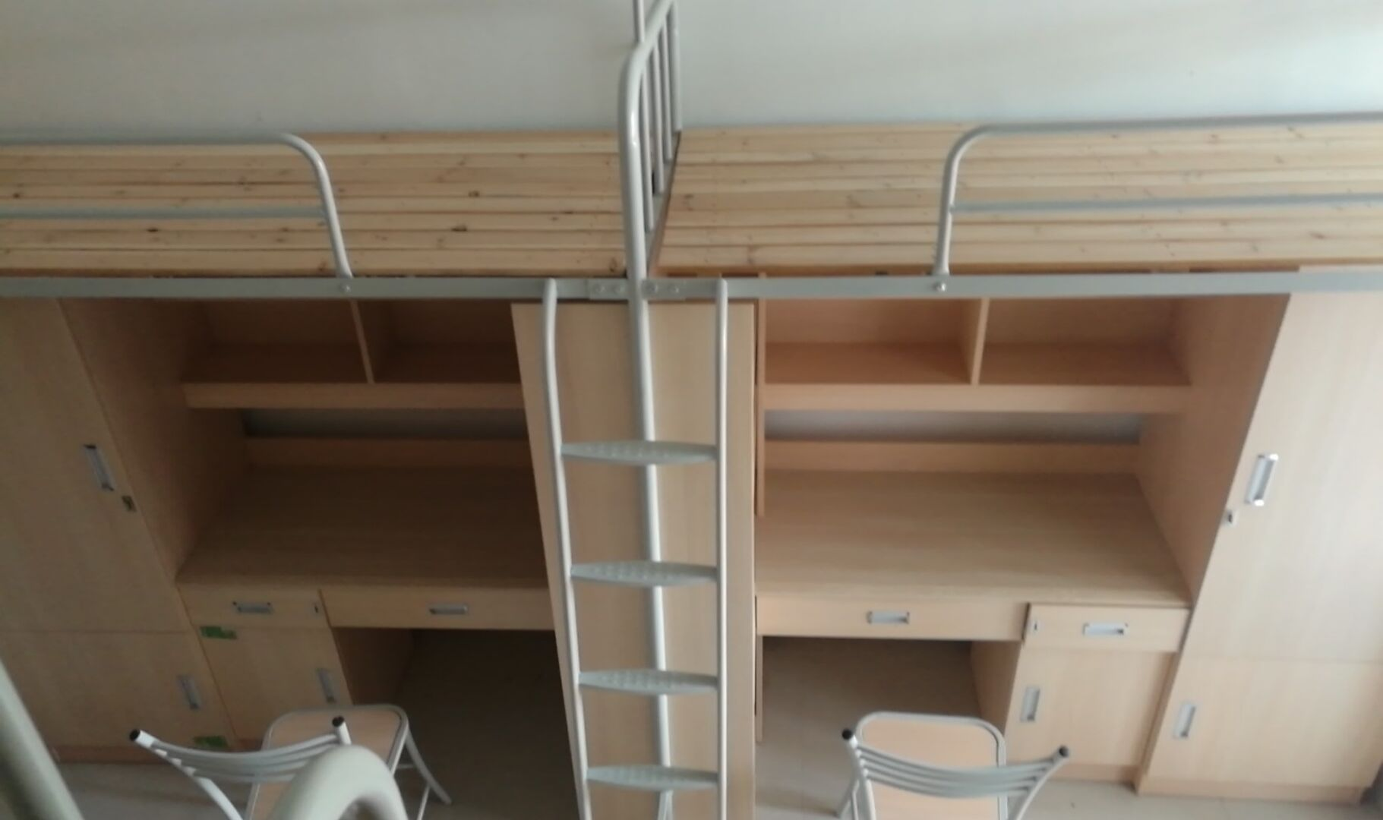
采购人现使用的二连体公寓床，仅供参考，各投标人可据此设计更合理的二连体公寓床

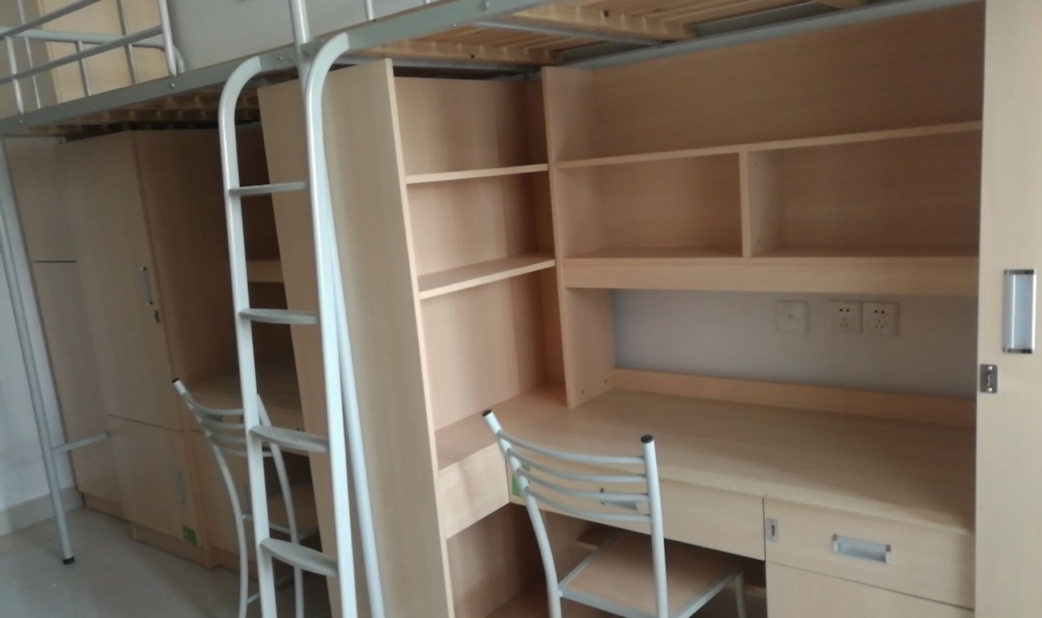
采购人现使用的多功能组合柜(含书柜、衣柜、学习桌)，仅供参考，各投标人可据此设计更合理的多功能组合柜(含书柜、衣柜、学习桌)
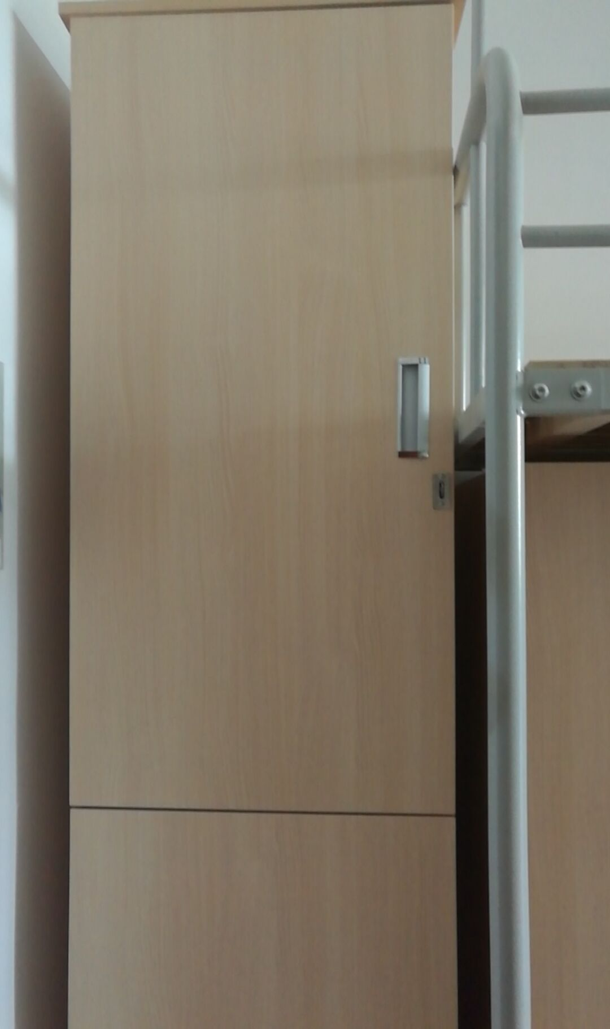
采购人现使用的行李柜（两人用），仅供参考，各投标人可据此设计更合理的行李柜（两人用）
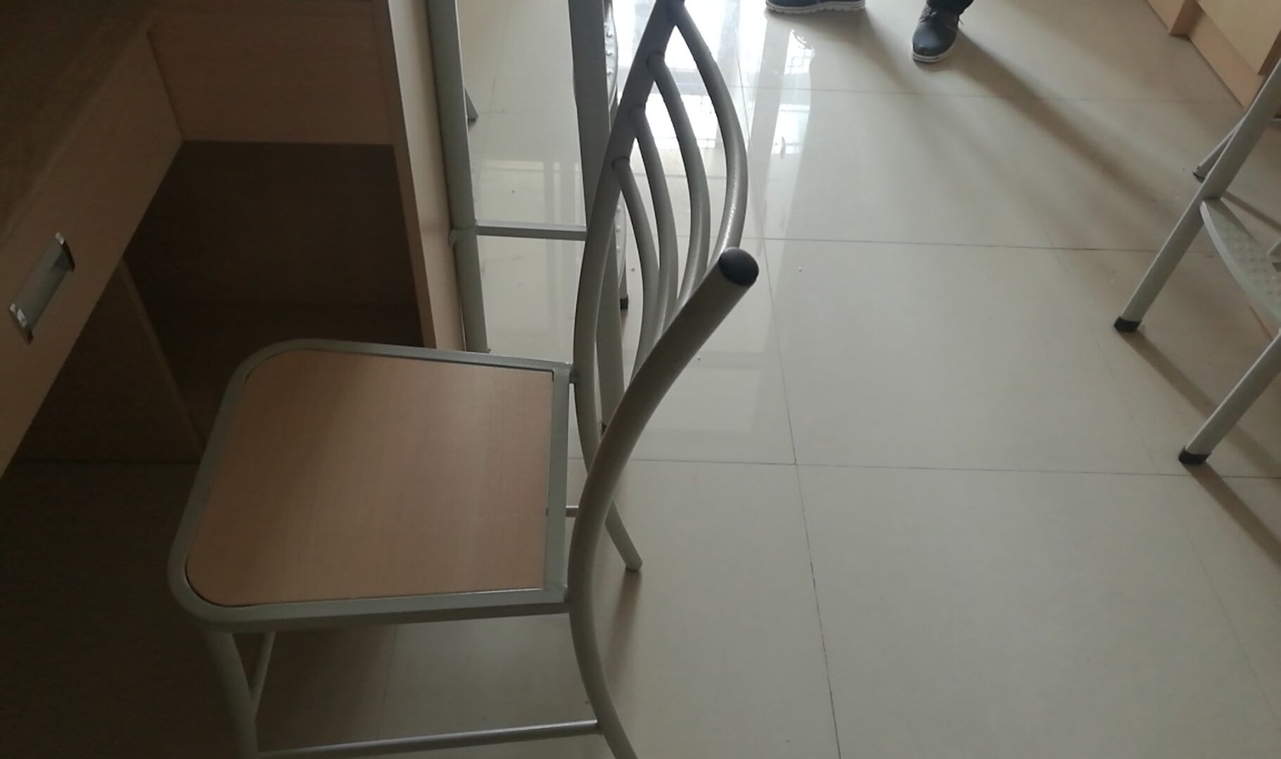
采购人现使用的椅子，仅供参考，各投标人可据此设计更合理的椅子
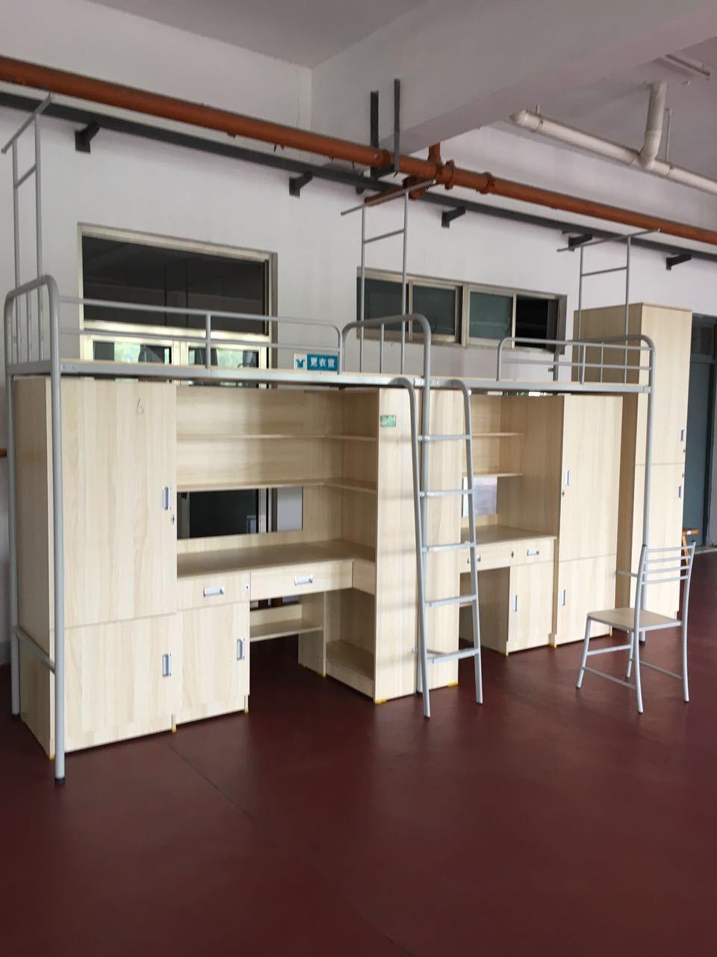

采购人现使用的成套家具样式，仅供参考，各投标人可据此设计更合理的成套家具。
（二）功能要求
2.1宿舍现状
1、本工程宿舍现状平面图纸以电子版方式提供。
2、标准宿舍中插座安装数量及位置预计为:
（1）桌上方电插座2个，每边共计4个；
（2）桌上方网络信息插座1个，每边共计2个；
（3）房间布置有配电柜1个。
上述位置最终以插座位置设计图纸为准。家具设计、安装时需考虑使用方便。
3、部分标准宿舍因结构设计，强弱电间占用部分储物柜位置，相应家具设计以实地为准。
2.2功能要求
1、标准间宿舍住4人，采取下桌上床方式布置。宿舍家具需满足学生正常生活需要。
2、本项目学生宿舍地面为水磨石，所有家具固定不得破坏宿舍地面。
3、衣柜、行李柜应考虑
（1）学生笔记本电脑等贵重物品的存放；
（2）学生晾挂衣物空间；
（3）学生被褥存储空间；
（4）充分利用现有场地，合理布局。
4、建议爬梯为直梯，采用螺栓固定方式，保证爬梯使用安全性。
5、固定式蚊帐架，保证使用方便。

（三）技术与安装要求
3.1技术要求
家具名称 | 采购人推荐品牌 | 技术要求
二  连  体  公  寓  床 |  | （1）★尺寸:总长4000mm，宽900mm，高1750mm（地面到床板框的下边）。  （2）床架:  ★床头材料选用40mm*40mm*1.5mm优质异型钢管(大样见下图), 优质异型钢管做床头，一定要弯管成型，不允许断开焊接成H型，床框为50mm*30mm*1.5mm矩形管；床换:25mm*25mm*1.2mm方形钢管，5根；护栏为25mm*25mm*1.2mm钢管，护栏高度要不小于300mm，护栏和床头之间的缺口不大于600mm。  蚊帐架Ф19mm*1.2mm钢管。  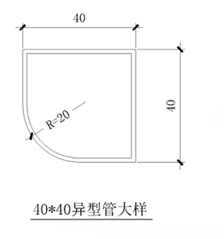  金属表面经酸洗（或抛丸）、磷化、干燥、静电喷塑等处理；静电喷塑后用高温烘烤，喷塑层厚度均匀， 表面光滑平整，色泽均匀，无露底、剥落等，塑膜附着力、硬度、耐冲击力等均符合国家标准。颜色统一为哑光灰白色。  床架采用二氧化碳气体保护焊焊接，焊接点满焊，金属部件的焊接表面波纹均匀，确保焊接的牢固性，无虚焊、假焊、飞溅、焊瘤等。两床体之间用紧固件加固，以固定床体，避免摇晃。  （3）床板:  ★木质为杉木，木板条宽度为60mm-80mm，厚度为16mm，板条之间留＜10mm均匀间隙，床板5根横衬均匀分布，其规格为33mm*45mm。  床板正反两面及侧面均刨光处理，横衬无明显缺边料（边皮）。床承受的动、静载荷≥300KG.钉眼冲低，钉头不高于床板平面，床板含水率、虫眼和节疤符合国家家具用材标准。
多  功  能  组  合柜: | 防火板:“威盛亚”、“富美佳”、“永威”等；  门板、侧板、层板品牌均选用“兔宝宝”、“莫干山”、 “千年舟”等；  封边条选用“上海兄奕”、“杭州瑞亿” “东莞华立”等；  所有五金件均选用“海蒂诗”、“FGV”、“海福乐”等；  导轨选用 “海蒂诗”、“FGV”、“海福乐”等。 | ★尺寸要求:长1920mm，宽600mm，高1720mm；写字台台面板基材采用25mm实木多层板,外贴0.7mm厚的防火板。  台口制作成鸭嘴边  ★门板、侧板、层板、背板均选用18mm实木多层板，所有颜色为巴拉圭橡木色。  板材表面不得有缺角和破损，无明显的干湿花污斑及划痕，封边条采用与板材同色封边条，厚度为1.5mm，要求采用全自动封边机，粘贴性牢固，无脱落。抽屉和衣橱安装采用不锈钢锁扣。  ★拉手材质为铝合金，导轨宽度不得低于45mm的三节静音导轨、壁厚不低于1mm。  内置橱接地支撑点安装塑料保护套，所有紧固件加弹簧垫片。三合一连接件等采用优质产品。
行  李  柜 | 板材品牌选用“兔宝宝”、“莫干山”、“千年舟”等；  五金件均选用“海蒂诗”、“FGV”、“海福乐”等。 | ★外尺寸宽为600mm、深为600mm、高为2000mm板材选用18mm实木多层板，中间分开供二人使用，每组柜子加层板二块。背板选用5mm厚实木多层板，板材颜色为巴拉圭橡木色（或相近颜色）。  柜体选用与板材同色封边条，厚度为1.5mm，要求采用全自动封边机，粘贴性牢固，无脱落。行李柜安装材质为铝合金的拉手和不锈钢的锁扣。  行李柜接地支撑点安装塑料保护套，所有紧固件加弹簧垫片。
椅  子 | 面板选用实木多层板，品牌选用“兔宝宝”、“莫干山”、“千年舟”等 | 外尺寸宽为380mm、深为400mm、高为900mm主材为Φ25 mm *1.2mm、19mm*19mm*1.2mm钢管，辅材选用Φ16mm*1.2mm圆管，20mm*20mm*1.2mm方管制作外框，  ★面板选用18mm实木多层板，内陷式。
注:（1）上述标注“★”必须完全满足，未完全满足作无效投标处理。
（2）投标人可选用上述采购人推荐品牌，也可选用不低于采购人推荐品牌档次的品牌。经三分之二评委认定，投标人所投品牌档次低于采购人推荐品牌档次的，作无效投标处理。
（3）所有家具采用的实木多层板为E1级。投标人参加投标时必须提供自2018年5月以来由有资质的第三方检测机构出具的所投产品使用的实木多层板检测报告（必须体现甲醛含量）复印件并加盖投标人公章。未提供检测报告或检测报告中实木多层板甲醛含量大于0.124 mg/m³的，均作无效投标处理。
3.2组装后应达到的标准
1、各床位保持水平，在一条直线上；
2、柜门启闭灵活、顺畅、不得有磕碰现象；
3、各零件、组合件表面应光滑、平整、不得有尖角突起；
4、焊接件应牢固，无焊渣、无虚焊、无焊穿、焊痕光滑平整；
5、喷塑涂层不脱落，漆膜无橘皮，无流挂，无返锈，色泽均匀，厚薄适中。
★三、质保期限
本项目整体免费质保五年。
四、售后服务要求
在质保期内，设备正常运行维护由供应商免费提供，如发现故障应在接到报修电话后，应在2小时响应，24小时内解决故障。
五、商务部分
★（一）供货时间:本项目须在2019年8月1日至2019年8月15日间完成安装调试到位。
（二）供货地点:由采购人指定。
（三）付款方式:
1、非中小企业的中标供应商付款按下列要求执行:
全部产品整体安装、调试、检验、验收、合格后支付至合同总金额的90%，正常使用一年无质量问题后付清余款（不计利息）。
2、属于中小企业的中标供应商付款按下列要求执行:
全部产品整体安装、调试、检验、验收、合格后支付至合同总金额的95%，正常使用一年无质量问题后付清余款（不计利息）。
注:付款均不计利息；中标人在收取货款时须经采购人书面同意，并向采购人提供足额有效合法的增值税普通发票，因中标人票据提供不及时，而导致货款不能支付的责任由中标人承担。
★六、其他要求
（一）本项目投标报价包括货物、安装、调试、配件、税金、包装、运输、装卸、保管及后续服务等从项目成交起到项目正式交付以及质保期内所发生的一切费用。投标人参加投标前应进行现场勘查，供货、安装等所有费用需全部包含在报价中，不得在安装后要求增加费用。
（二）本项目须在2019年8月1日至2019年8月15日间完成安装调试，期间需考虑土建施工带来的交叉施工影响，考虑暑期暴雨及酷暑影响，若不能按期保质完成生产及安装任务，由此带来的损失由中标人负责。

第六章 投 标 文 件 格 式

投 标 文 件
【正/副本】

项目名称:

项目编号:

投 标 人:

二0一九年 月 日

尊敬的供应商:
请按照以下文件的格式要求、内容、顺序制作投标文件，并请编制目录及页码，否则可能将影响对投标文件的评价。
投标文件格式中所有要求签字和盖章的部分，纸质投标文件必须按要求进行签字和盖章，电子投标文件中只需加盖电子签章。

一、投标函
淮安市公共资源交易中心（政府采购中心）:
关于 采购项目（项目编号:HAZC2019 ）招标文件（包括更正公告、如果有的话）收悉，我们经详细审阅和研究，现决定参加投标。同时，正式授权下述签字人 （姓名和职务）代表 （投标人单位名称），全权处理本次项目投标的有关事宜。
1、按招标文件规定的各项要求，我方愿以投标报价为【大写:人民币 元（RMB￥ 元）】的投标总报价并按招标文件的规定要求提供所需货物和服务。
2、我们接受招标文件的所有的条款和规定。
3、我们同意按照招标文件第二章第16条的规定，本投标文件的有效期为从开标之日期起计算的九十天，在此期间，本投标文件将始终对我们具有约束力，并可随时被接受。如果我们中标，本投标文件在此期间之后将继续保持有效。如果在开标后规定的投标有效期内撤回投标，我们的投标保证金可被贵方没收。
4、我们理解，你们无义务必须接受投标价最低的投标。同时也理解你们不承担我们本次投标的费用。
5、我们同意向贵方提供贵方可能要求的与投标有关的任何证据或资料，并保证所提供的都是真实的、准确的。
6、一旦我方中标，我方将根据招标文件的规定，严格履行合同的责任和义务，并保证在按招标文件中规定的时间内供货，并完成项目的施工、调试、交付买方验收、使用。否则我们的履约保证金将被贵方没收。
7、我们没有为本项目提供整体设计、规范编制或者项目管理、监理、检测等服务。

投标人名称（投标人公章）:
地址: 邮编:
电话: 传真:
法定代表人（委托受托人）签字:
职务:
日期: 年 月 日

二、开标一览表
项目名称
投标保  证金 | 金额（大写）:  投标保证金形式:
投标报价  总计 | （小写）¥  （大写）人民币 佰 拾 万 仟 佰 拾 元整
供货时间 | 按招标文件要求执行。
投标文件  份数 | 正本: 份 副本: 份
投标人: （加盖投标人公章）
法定代表人或其委托受托人签字:
注:
（1）投标报价总计为招标文件第二章第11条所述内容。
（2）开标一览表格式不得自行改动。
（3）开标一览表在投标文件中必须具备。投标人可以另外准备一份开标一览表并密封随同投标文件一同递交（如果投标人未另外准备一份开标一览表，因唱标需要拆开投标文件正本而导致商业机密泄露的其责任由投标人自行承担）。

三、投标报价明细表
序号 | 货物名称 | 品牌型号 | 数量 | 单位 | 单价 | 总价 | 生产  厂商 | 产地 | 质保期 | 备注
1
2
3
…
…
…
 | 安装调试、培训、售后服务等其他所有费用
投标总报价（人民币大写）: 元
投标人: （加盖公章） 法定代表人或其委托受托人签字:
注:
（1）此表为表样，行数可自行添加，但表式不变。
（2）上述表中的单价应包括全部安装、调试、培训、技术服务、必不可少的部件、标准备件、专用工具等费用。
（3）如果单价和总价不符时，以单价为准。
（4）价格应按照招标文件第二章第11条的要求报价。
四、技术要求响应偏离表
序号 | 项目采购需求中主要技术  条款描述 | 所投产品规格、型号及相应技术参数描述 | 偏离  情况 | 备注
投标人: （加盖公章）
法定代表人或其委托受托人签字:
注:（1）此表为表样，行数可自行添加，但表式不变。
（2）是否偏离用符号“+、=、-”分别表示正偏离、完全响应、负偏离。
（3）投标人必须仔细阅读本招标文件第五章中所有技术规范条款和相关功能要求，并将响应情况及偏离情况逐项填入上表，响应时不得对原有技术规范进行直接复制粘贴及简单表述为完全响应，否则将影响该项得分。

五、服务承诺

（格式由投标人自定、加盖投标人公章。）

六、家具主材、五金件材质清单
序号 | 货物名称 | 品牌 | 规格型号 | 生产  厂家 | 产地 | 备注
1
2
3
…
…
…
投标人: （加盖公章） 法定代表人或其委托受托人签字:
注:此表为表样，行数可自行添加，但表式不变。

七、资质审查时投标人必须提供的资格证明文件
1、提供下列材料之一:
（1）投标人提供法定代表人资格证明（原件、必须提供，格式详见第十一部分示范格式一）和法定代表人身份证（复印件并加盖投标人公章，原件带至投标现场备查）；
（2）投标人提供授权委托书（原件、必须提供，格式详见第十一部分示范格式二）和受托人身份证（复印件并加盖投标人公章，原件带至投标现场备查）。
2、提供营业执照（复印件并加盖投标人公章，必须提供）；
3、提供税务登记证（复印件并加盖投标人公章，必须提供）；
4、提供开标前六个月内（2018年12月-2019年5月）中任一月份的财务状况报告【至少须包括资产负债表和利润表，法人或者其他组织成立未满三个月的可以不提供】（复印件并加盖投标人公章，必须提供）；
5、提供开标前六个月内（2018年12月-2019年5月）中任一月份的依法缴纳税收和社会保障资金的相关材料【提供相关主管部门出具的证明或者相关部门网站打印的证明材料，根据国家相关政策免缴或迟缴的需提供相关证明材料】（复印件并加盖投标人公章，必须提供）；
6、提供“具备履行合同所必需的设备和专业技术能力”的书面承诺（格式自定，加盖投标人公章，必须提供）；
7、提供“参加政府采购活动前三年内，在经营活动中没有重大违法记录”的书面承诺（格式详见第十一部分示范格式三，必须提供）。
注:
1、上述2-3条所有原件中标供应商必须在签订合同时提交采购人审查，中标供应商未能提供上述所有原件的，则取消其中标资格。
2、上述是对投标人资质审查时，投标人所必须要提供的资格证明文件，如投标人未能提供上述资格证明文件以及发现投标人的资质条件不符合招标文件要求，可随时取消其投标或中标资格。
3、投标人所提供的资格证明材料应真实、有效，采购中心及采购人保留对投标人提供的资格证明材料进行核查的权利。如发现投标人提供虚假资格证明材料，采购中心将对其进行严肃处理。

八、涉及无效投标条款中投标人必须提供的证明文件

投标人参加投标时，提供自2018年5月以来由有资质的第三方检测机构出具的所投产品使用的实木多层板检测报告（必须体现甲醛含量）（复印件并加盖投标人公章，必须提供）。

九、综合评分时投标人需提供的证明文件
1、投标人根据评标标准“2、政策导向”中的要求提供:
（1）提供所投产品（公寓床、多功能组合柜、行李柜、椅子）所具有的环保产品证书（复印件并加盖投标人公章）；
（2）由第三方信用服务机构出具的并经淮安市信用办备案的信用报告（复印件并加盖投标人公章，原件备查）。
2、投标人根据评标标准“4、样品部分”中的要求提供:
（1）二连体公寓床（1张床板）、多功能组合柜（1人位）、行李柜（1个）、椅子（1张）。
（2）所用主辅材小样（包含各种钢管、板材、贴面防火板、封边条，每件长10cm左右，切口磨光倒角无毛刺，便于准确测量厚度）
（3）五金件样品（导轨、铰链、拉手、三合一链接件）各一套。
（4）家具成品设计图纸及尺寸、厚度等技术参数，标明结构层材质名称、厚度、等级和投标产品配置等，并提供详细工艺加工说明。
3、投标人根据评分标准“5、商务部分”中的要求提供:
（1）有效期内的ISO9001质量管理体系认证证书、ISO14001环境管理体系认证证书（复印件并加盖投标人公章，原件备查）；
（2）委托送检并由具有资质的第三方检验机构提供的自2018年5月以来有效期内的产品合格检测报告（公寓床、多功能组合柜、行李柜）（复印件并加盖投标人公章，原件备查）；
（3）自2016年以来承接过单项合同金额不少于人民币150万元的类似项目成功案例合同和验收报告（复印件并加盖投标人公章，原件备查），如果合同复印件中价格、签订时间不清晰，需提供合同甲方联系人姓名及联系电话。
4、投标人根据评分标准“6、售后服务”中的要求提供:
（1）施工安装方案（格式由投标人自定，加盖投标人公章）；
（2）售后服务方案（格式由投标人自定，加盖投标人公章）；
（3）根据第3条的要求提供书面承诺函（格式由投标人自定，加盖投标人公章）。

十、投标人认为有必要提供并说明的其它资料
（格式由投标人自定，加盖投标人公章）

十一、示范格式
示范格式一

法定代表人资格证明
单位名称:
地址:
姓名: 性别: 年龄: 职务:
系 （投标人单位名称）的法定代表人。为参与 项目，签署上述项目的投标文件、进行招标、签署合同和处理与之有关的一切事务。

特此证明。

投标人: (盖章)
日期: 年 月 日

注:投标人法定代表人参加投标的，必须附法定代表人身份证复印件并加盖委托单位公章，参加投标时法定代表人将身份证原件带至现场备查。法定代表人授权其他人参加投标的，仅需填写“授权委托书”。

示范格式二
授权委托书
致淮安市公共资源交易中心（政府采购中心）:
本授权书宣告:
委托方: 地址:
法定代表人:
受托人:姓名 性别: 出生日期: 年 月 日
所在单位: 职务:
身 份 证: 联系方式:
兹委托受托人 代表我公司参加淮安市公共资源交易中心（政府采购中心）组织的（项目编号:HAZC2019 ） 采购项目的政府采购活动，受托人有权在该招标活动中，以我单位的名义签署投标函和投标文件，与采购中心协商、澄清、解释，签订合同书并执行一切与此有关的事项。
受托人在办理上述事宜过程中以其自己的名义所签署的所有文件我公司均予以承认。受托人无转委托权。
委托期限:至上述事宜处理完毕止。

委托单位 （公章）
日期: 年 月 日

注:投标人委托受托人参加投标的，必须附受托人身份证复印件并加盖委托单位公章，参加投标时受托人将身份证原件带至现场备查。法定代表人直接参加投标的，仅需填写“法定代表人资格证明”。

示范格式三

参加政府采购活动前三年内在经营活动中没有重大
违法记录的书面声明

我公司郑重声明:参加本次政府采购活动前三年内，我公司在经营活动中没有因违法经营受到刑事处罚或者责令停产停业、吊销许可证或者执照、较大数额罚款等行政处罚。

特此声明！

投标人: (盖章)
法定代表人（委托受托人）签字:
日期: 年 月 日

示范格式四

履约保证金退还申请
致淮安市公共资源交易中心（政府采购中心）:
我单位中标了贵中心组织实施的（项目编号:HAZC2019 ） 采购项目。目前，我单位已按招标文件规定履行完相关义务，符合保证金退还的条件，现向你中心申请退还我单位交纳的本项目履约保证金 元。

采购人确认:（盖公章） 申请单位:（盖公章）
联系人: 联系人:
联系电话: 联系方式（手机）:
时间: 开户行及账号:

